学生个人信息填写方法及注意事项
毕业在即，同学们已经开始忙碌地奔波于各大城市，参加各种各样的招聘会，寻找中意的就业机会。现在请你停一停，关注自己在找工作中最重要的就业材料——就业推荐表和就业协议书。这两份重要的就业材料都必须在完善个人基本信息后才可以拿到，so,let’s go.
在浏览器中输入网址http://jobs.gzu.edu.cn/，首次登录请使用学号和身份证号码后八位作为用户名和密码登录，登录成功后点击在页面上方的，进行用户名和密码修改。
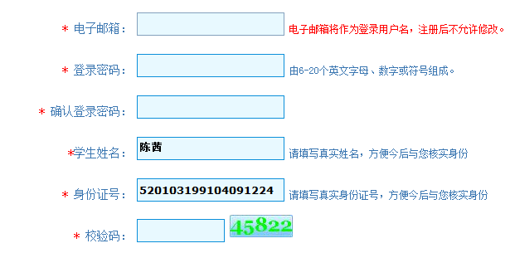
在这里电子邮箱用作日后登录就业平台的用户名，登录密码为登录就业平台的密码，不能再使用学号和身份证号码登录。个人须牢记用户名和密码，如忘记可联络学院老师查询。
修改成功后，用设定的邮箱用户名和密码重新登录就业平台，在个人资料里进行个人基本信息维护。
一、个人资料：
个人资料是毕业生最基础的个人信息，是学校对毕业生管理的必填信息。用红色星号标注的是必填项，灰色框内容不可编辑。填写时特别注意以下几点：
1、毕业时间。填写毕业年份。如2009级学生，选择2013。如填写错误，学院管理员审核时看不到你的姓名和其它信息，无法审核你的信息，将不能填写就业推荐表和就业协议书等内容。
2、学院、专业。点击学院后面的下拉列表框，在弹出的窗口里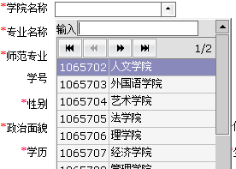的“输入”处输入学院名称，在列表里选择学院名。选择学院后，再选择专业，方法与选择学院方式相同。如在备选专业里没有自己所学专业，请与学院老师联系。
3、班级。填写教务系统里自己所在班级的名称。
4、师范专业。选择非师范专业项。
5、性别、民族、政治面貌、出生日期、入学日期、毕业日期等项按实际情况填写。
6、学制。按照培养方案的年限选择。本科生选择四年（建筑学、城市规划等五年制专业学生选择五年，专科生选择三年、研究生选择2年或2年半或三年）
7、学历。本科生选择本科，专科生选择专科，硕士研究生选择硕士生毕业，博士研究生选择博士生毕业。
8、生源地。入学前户籍所在地。填写生源地时，点击生源地后的下拉列表框，在弹出的列表框的“输入”处输入生源地，下方会显示出符合条件的地名，点击正确的生源地。注意：要求精确到区、县。生源地确定标准：本科毕业生填写高考时户口所在地，研究生为进校前户口所在地。
9、培养方式。本专科毕业生的培养方式有非定向、定向，研究生的培养方式有非定向、定向、自筹、委培
10、上传照片时，请使用120×160像素的jpg照片。建议上传头像时大小控制在20k以内，方便快速浏览。
11、备注栏请不要填写任何内容若填写信息将在就业报到证中显示，此报到证不符合相关要求，即无效。

二、签订就业协议书后，登陆就业工作平台填写就业协议书。用红色星号标注的内容必须填写，特别要注意用人单位名称（以单位公章的全称为准）的填写，全部采用选择方式。先点击“单位名称”后的方框，再点击旁边的下拉列表进行选择，在“输入”处输入单位名称，下方会显示要选择的单位全称，点击单位名称即选择成功。如没有你就业的单位名称，请交由校招生就业处填写。如协议书上某些内容没有填写，请在相应的栏内填写无。

三、户口迁移登记，毕业生毕业时的户口迁入地址在就业平台统一登记。地址务必正确，否则影响户口迁移证的准确性。

